Дата: |  | Мангистауская область Мунайлинский район ГКУ общеобразовательная средняя школа №2  учитель русского языка и литературы Турсунбекова Ш.Т.
Класс: 7 |  |  | ФИО учащегося
Раздел: Путешествие и достопримечательности |  |  | Тема урока : И.А.Бунин. «Листопад»
Цели обучения (кратко) |  |  | познакомится с творчеством русского писателя И.А.Бунина, с поэмой «Листопад», находить сравнения, отвечать на вопросы, выполнять задания.
Ссылки |  |  | Русский язык и литература: Учебник для 7 класса общеобразовательной школы с казахским языком обучения /У.А.Жанпейс, Н.А.Озекбаева. – Алматы: «Атамұра»,2017.  https://youtu.be/seHUSw0_sbc  https://youtu.be/VjCy6kVfkaA
Ход урок
Этапы | Действие учителя |  |  | Действие  учащегося | Оценивание
Изучи | II. Изучение нового материала  Актуализация знаний.  Бунин Иван Алексеевич (1870-1953) – русский писатель, поэт. Первый из русских литераторов стал лауреатом Нобелевской премии (1933). Часть жизни провел за границей.  3. - возьмите на заметку (стр.69) Прочитай правило!  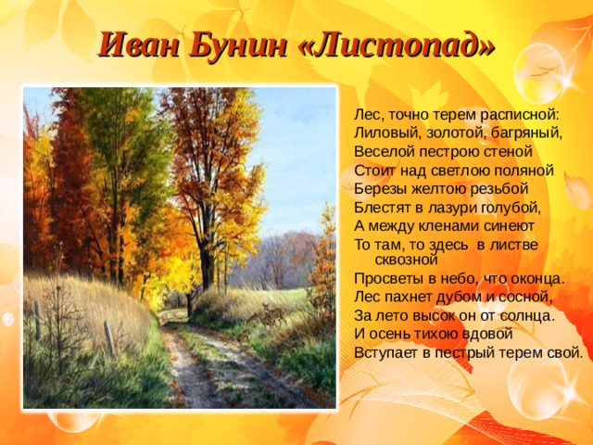 |  |  | Знакомится с творчеством поэта  Изучает правило
Выполни | Формативная работа  1.Упр.108, стр.69. Прочитайте две первые строфы из поэмы И.А.Бунина «Листопад». Назовите признаки осеннего леса. Выпишите сравнения,  олицетворения.  2.Упр.109 стр.69 Ответьте на вопросы  5.Задания для обратной связи  Упр.112 стр. 71Прочитайте поэму  « Листопад» до конца. Выпишите «цветовые» прилагательные вместе с существительными. |  |  | Называет признаки  Выписывает сравнения, олицетворения  Отвечает на вопросы  Выписывает  Прилагательные вместе с существительными.
Рефлексия | 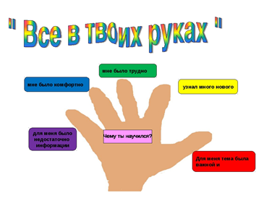
Обратная связь | Молодец! Ты справился(ась) с заданиями! Я в тебе не сомневалась! Сфотографируй сегодняшнюю работу в тетради (то, что ты написал) и пришли мне. До встречи завтра! Удачи!

